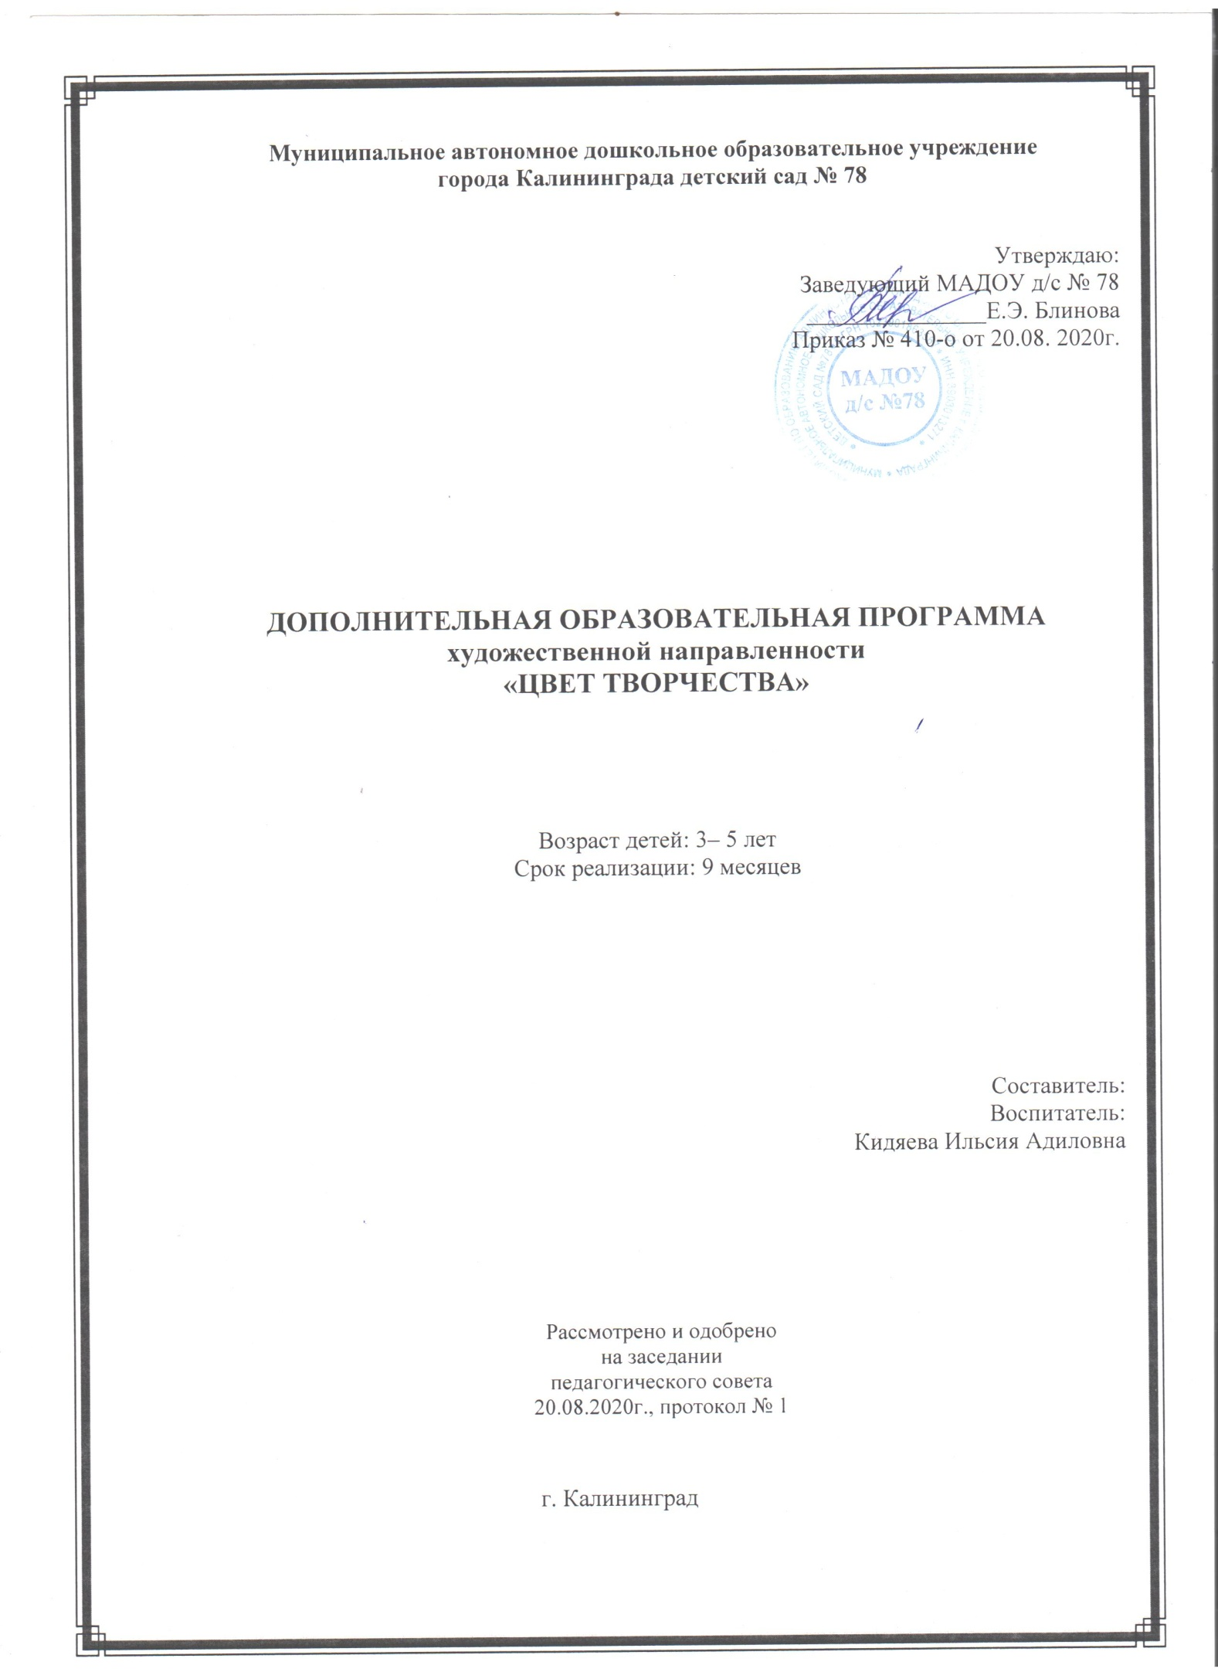

Пояснительная записка:
Универсальность данной работы по изобразительной деятельности определяется переходом от регламентированной работы к вариативности и творчеству в каждой возрастной группе; в разработке новой системы ознакомления с художественным творчеством, в основе которой совместная деятельность взрослого и ребенка, направленная на формирование интереса к эстетической стороне окружающего мира, удовлетворение потребности ребенка в самовыражении через решение следующих задач:
- развитие навыков продуктивной деятельности (рисование, лепка, аппликация, художественный труд);
- развитие детского творчества;
- приобщение детей к изобразительному искусству.

Основной идеей является развитие творческого потенциала личности дошкольника, ассоциативно-образного восприятия цвета через систему интегрированных заданий.
Основные принципы:
1. Принцип поэтапности «погружения». Это самый важный принцип с учетом возрастных особенностей ребенка. Если приступать к освоению этапа, минуяпредыдущие, то работа может не принести ожидаемого результата.
2. Принцип динамичности. Каждое задание необходимо творчески пережить и прочувствовать, только тогда сохранится логическая цепочка — от самого простого до заключительного, максимально сложного задания.
3. Принцип сравнений подразумевает разнообразие вариантов решения детьми заданной темы, развитие интереса к поисковой работе с материалом с привлечением к данной теме тех или иных ассоциаций, помогает развитию самой способности к ассоциативному, а значит, и к творческому мышлению.
4. Принцип выбора в творческом взаимодействии взрослого и ребенка при решении данной темы без каких-либо определенных и обязательных ограничений.
Существенным отличием кружковой работы «Цвет Творчества» от других является представление новой модели занятия, в основе которого методы: совместной деятельности «Творческого замысла», основанного на принципах вариативности, предоставляющих большие возможности для самостоятельного действия и творческого самовыражения, «Ощущение цвета», основанного на развитии ассоциативно-образного восприятия цвета.
Творческий замысел:
«Творческий замысел» — метод целостного художественно-эстетического воспитания личности, метод художественно-творческой работы. Можно выделить существенные стороны творческого замысла:
- наблюдательность, накопление материала, который может быть использован в будущей творческой работе.
- замысел вначале выступает просто как идея будущей работы, как некая задача, которую ребенок поставил перед собой
- поиски решения задачи и нахождения образного выражения идеи делаются в процессе творческой работы.
Прежде всего поясним, из чего складывается понятие «творческий замысел» применительно к заданиям с детьми дошкольного возраста. Не стоит забывать, что ведущая роль в продумывании, подборе и реализации темы отводится взрослому, педагогу. Взрослый направляет деятельность детей. Именно взрослый, готовясь к заданию, должен хорошо представлять себе, что, для чего и как будет решено практически в задании. Именно ответы на вопросы «Что?», «Для чего?» и «Как?» могут иметь решающее значение для конечного успеха. Творческий замысел — это сама идея совместной деятельности. Именно идея, а не задача или цель. Творческий замысел в планировании начинается словами «показать» или «передать». Акцент в объяснении задания делается на способах изображения, передачи образа в разном материале. Гораздо интереснее творить и одновременно изучать что-то новое, до сих пор неизвестное.
Ощущение цвета
Ощущения — простейший психический процесс, в результате которого у человека возникает простейший образ внешнего и внутреннего миров. Представляет собой отражение отдельных свойств предметов при их непосредственном воздействии на органы чувств.
Ощущение цвета нельзя отделить от восприятия цвета. Обычно нами воспринимается не цвет вообще, но цвет определенных предметов. Предметы эти находятся от нас на определенном расстоянии, в определенной воздушной среде и бывают освещены прямыми или непрямыми лучами белого или цветного света. Кроме цвета поверхности предметов, мы воспринимаем среду, через которую видим эти предметы, например туман или дым. Наконец, сами предметы могут быть полупрозрачными или «мутными». В этом случае они могут освещаться светом, не только падающим на их поверхность, но и проходящим через них (молочное стекло, полупрозрачные камни).
Характеристика ступеней программы
Показатели развития:
- ребенок видит некоторые средства выразительности (яркость и нарядность цвета, некоторые его оттенки), чувствует эмоциональную выразительность формы, линии; может лаконично высказать свою оценку;
- владеет изобразительными и техническими навыками, материалами и инструментами в пределах требований возрастной программы и выше;
- умеет создавать яркий, нарядный узор при помощи ритма чередования декоративных элементов в рисунке и аппликации;
- самостоятельно конструирует, с удовольствием лепит;
- проявляя творческий подход, может самостоятельно выбрать тему изображения, самостоятельно получить новый результат.
Показатели развития:
- ребенок умеет отбирать материалы, инструменты и способ изображения в соответствии с создаваемым образом;
- может пользоваться ножницами (резать по прямой линии, перерезать квадрат по диагонали, срезать углы у прямоугольника, делать косой срез, вырезать округлую форму из квадрата, прямоугольника);
- умеет создавать аппликационный образ путем обрывания (определенной геометрической основы) и составления его из частей с последовательным наклеиванием.
Показатели развития:
- ребенок обладает достаточно качественными техническими и изобразительными навыками и умениями, владеет различными способами изобразительной деятельности, позволяющими создавать выразительные и интересные образы;
- видит свойства предметов, живых объектов и явлений, знает многообразные эстетические и сенсорные признаки, которые делают их красивыми или некрасивыми;
- видит не только положительные, но и отрицательные эмоциональные состояния и настроения, их внешнее выражение у людей и в произведениях искусства, сопереживает им;
- знает отличительные особенности некоторых жанров и видов изобразительного искусства;
- проявляет самостоятельность и творческую инициативу.
Особенности восприятия цвета детьми дошкольного возраста
В работе с цветом педагог должен учитывать, что:
- цветовые предпочтения у детей с возрастом изменяются;
- цвет помогает ребенку усваивать новую информацию;
- цвет для детей — это средство выражения эмоций, которые порой трудно выразить словами;
- цвет — это область, в которой дети начинают утверждать себя.

Объём программы и виды образовательной нагрузки

Наименование и № разделов | Объём  (час, мин.)
 | всего | теоретические | практические
Раздел 1  Художественная деятельность и детское творчество | 135 | 45 | 90
ИТОГО | 135 | 45 | 90

Содержание программы
(Объём программы по темам)

Наименование и № разделов | № темы | Объём  (час, мин.)
 |  | всего | теоретические | практические
Раздел 1  Художественная деятельность и детское творчество | Тема 1 | 45 | 15 | 30
 | Тема 2 | 45 | 15 | 30
 | Тема 3 | 45 | 15 | 30
ИТОГО |  | 135 | 45 | 90

Содержание разделов образовательной программы
Раздел 1 Художественная деятельность и детское творчество.(135 мин.: т – 45 мин, пр. – 90мин).
Тема 1: Рисование(45 мин.: т – 15 мин, пр. – 30мин).
В рисовании педагог развивает восприятие детей, формирует представление о предметах и явлениях окружающей действительности. Учит отображать свои впечатления доступными графическими и живописными средствами; создавать многоцветные выразительные образы. Переводит детей от рисования-подражания к самостоятельному творчеству. Учит создавать с натуры или по представлению образы и простые сюжеты, передавая основные признаки изображаемых объектов, их структуру и цвет; помогать воспринимать и более точно передавать форму объектов через обрисовывающийся жест; варьировать формы, создавать многофигурные композиции при помощи цветных линий, мазков, пятен, геометрических форм.

Тема 2:Лепка(45 мин.: т – 15 мин, пр. – 30мин).
В лепке педагог учит видеть основные формы предметов, выделять их яркие и наиболее характерные признаки. Показывает как синхронизировать работу обеих рук, координировать работу глаз и рук, соизмерять нажим ладоней на комок глины. Создавать простейшие формы и видоизменять их- преобразовывать в иные формы, создавая при этом выразительные образы. Учить лепить пальцами –соединять детали, не прижимая, а тщательно примазывая их друг к другу; вытягивать или оттягивать небольшое количество материала для формирования деталей. Педагог учит передавать пропорции и взаимное размещение частей, правильно соединяя и аккуратно скрепляя детали. Показывает взаимосвязь характера движений руки с получаемой формой, обучает приемам зрительного и тактильного обследования формы; учит в последующем расписывать вылепленные фигурки.

Тема 3: Аппликация (45 мин.: т – 15 мин, пр. – 30мин).
В аппликации педагог знакомит детей с бумагой как художественным материалом, создает условия для экспериментального освоения ее свойств и способов своего воздействия на бумагу; и на этой основе учит детей: создавать из кусочков рваной и мятой бумаги выразительные образы, раскладывать и приклеивать подготовленные формы.
Поощрять составление композиций из готовых и самостоятельно вырезанных или иным способом подготовленных форм в предметной, сюжетной или декоративной аппликации, учить пользоваться ножницами, составлять аппликации из природного материала и кусочков ткани.

Перспективный план кружка «Цвет творчества»
Сентябрь | Октябрь
Рисование «Три медведя на прогулке»  Учить детей создавать в рисунке образы сказок, сказочных персонажей. Учить передавать форму частей, их относительную величину, строение и соотношение по величине трех фигур. Закреплять приемы рисования гуашью. | Аппликация объемная «Осенний лес»  Закрепление изученных раннее приемов аппликационной техники: наложение различных форм, закрепление их на другом материале. Развитие творчества, воображения, чувства формы, глазомера, цветоощущения.
Ноябрь | Декабрь
Лепка «Рыбка»  Закреплять знание овальной формы, приемов изготовления предметов такой формы; закрепление приемов оттягивания, сплющивания, передаче характерных особенностей рыбки, обозначать стекой чешуйки у рыбы | Рисование «Наша нарядная елка»  Учить передавать образ нарядной елки. Формировать умение рисовать елку с удлиняющимися книзу ветвями. Учить пользоваться разными красками, смешивать их для получения разных оттенков цветов.
Январь | Февраль
Аппликация из гофрированной бумаги «Балерина»  Продолжаем развивать у детей умение создавать композиции в аппликации, воображение, творчество. Умение оформлять свою работу, доводить замысел до конца. | Лепка «Воробей»  Учить лепить из пластилина птицу, используя грецкий орех как основу. Продолжаем учить понимать содержание стихотворения и накладывать смысл на изображение. Развивать мелкую моторику пальцев и речь.
Март | Апрель
Рисование. Декоративная композиция по мотивам дымковской изделий «Барышни»  Учить создавать декоративную композицию: располагать на листе бумаги фигуры барышень, передавать их форму и пропорции. Закреплять умение рисовать фигуры простым карандашом и закрашивать красками. Развивать движенияруки, повороты, плавность, передавать характерные особенности определенного вида декоративного искусства. | Аппликация «Строитель»  Учить создавать объемный предмет, складывать прямоугольный лист бумаги пополам, сглаживать линии сгиба, срезать прямые углы у сложенного пополам прямоугольника для получения трапеции.
Май
Лепка «Большая утка с утятами»
Знакомство детей с дымковскими изделиями. Учить детей выделять элементы украшения игрушек, замечать красоту формы. Учить лепить игрушки на подставке, передавать разницу в величине предметов и отдельных частей, делить глину в соответствующей пропорции.

Список литературы:
- Дубровская Н.В. Аппликация из гофрированной бумаги СПБ., 2009
- Комарова Т.С. Занятия по изобразительной деятельности в детском саду. М., Просвещение., 1991 г.
- Дубровская Н.В. Приглашение к творчеству СПБ., 2004
- Дубровская Н.В. Чудесные тарелочки СПБ., 2009
- Казакова Р.Г. Рисование с детьми дошкольного возраста М.: 2005

Мониторинг кружка «Цвет творчества»
Педагог:_____________________
Учебный год:_________________

№ | ФИ ребенка | Рисование |  | Аппликация |  | Лепка
 |  | н.г. | к.г. | н.г. | к.г. | н.г. | к.г.
1
2
3
4
5
6
7
8
9
10
11
12
 | высокий уровень
 | средний уровень
 | низкий уровень
 | Итого:

